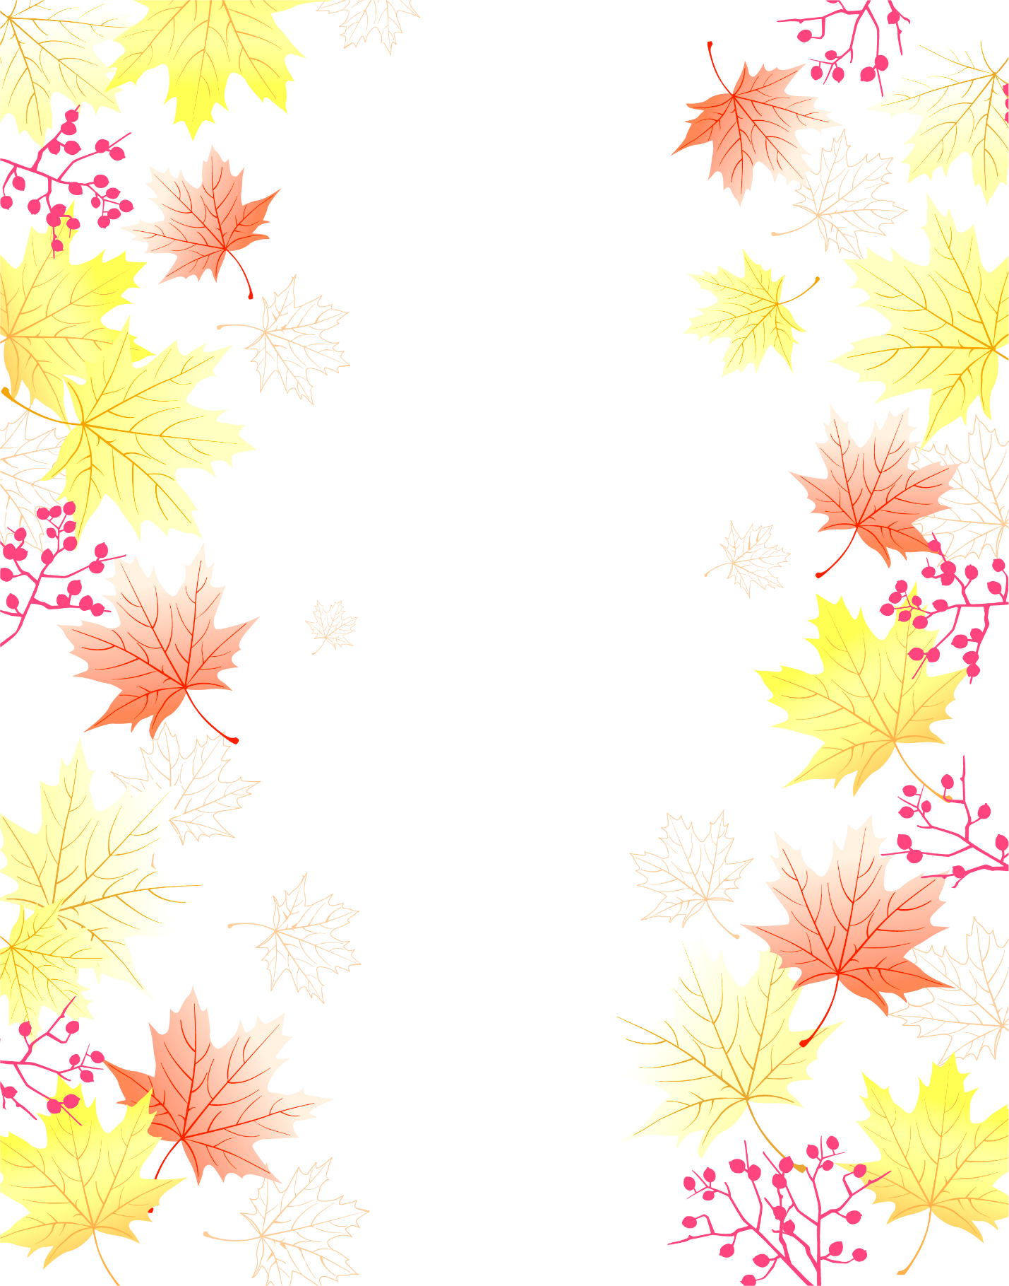
СТАРШАЯ ГРУППА
Ноябрь 2016 «Здесь учат жить, любить, творить»

В ноябре в нашей группе мы с большим трепетом и любовью отмечали праздник - «Мама - солнышко моё»
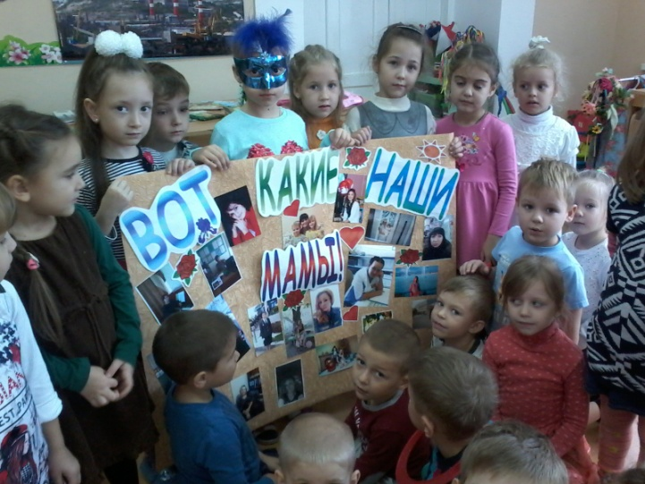
День матери это праздник самый тёплый, добрый и семейный среди тех праздников, что отмечаются в России. Для каждого человека мама - самый главный человек в жизни. К этому празднику невозможно отнестись равнодушно. В этот день хочется дарить добро, нежность и ласку самым дорогим мамам.
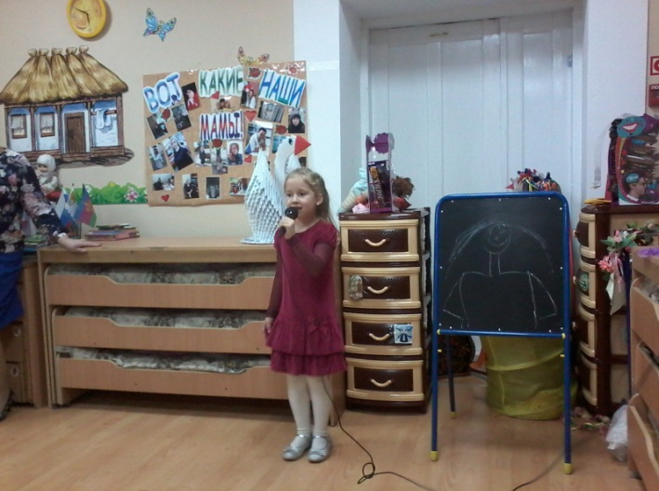
Наши дети с большим воодушевлением готовились к празднику. Были приготовлены различные подарки: сердечки на счастье, открытки, нарисованы портреты любимых мам. Большая стенгазета - «Вот какие наши мамы» привела в восторг детей. С большой любовью рассказывали дети о своей маме, глядя на фотографию, гордились своей мамой её профессией.
Подготовили концерт, в котором выразили свою любовь, читая стихи, исполняя песни.
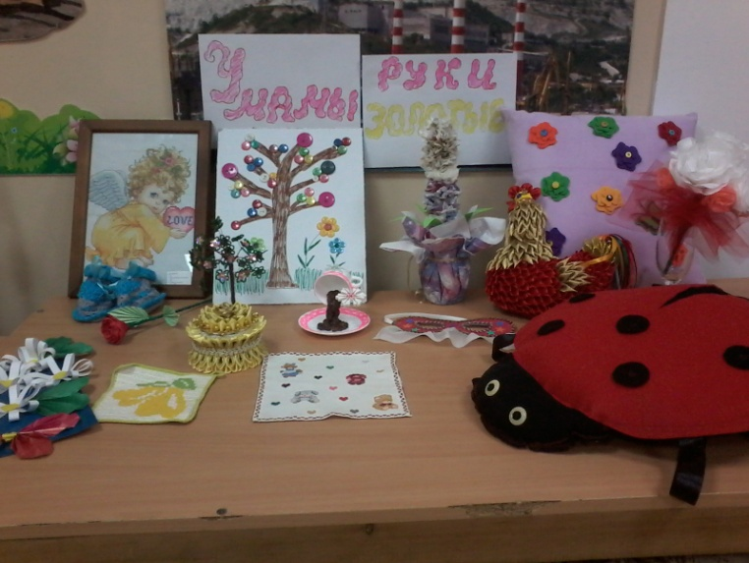
Инициативу проявили и наши мамы. Совместно с воспитателями была организованна выставка «У мамы руки золотые». С какой любовью и нежностью дети рассказывали, что это сделано именно его мамой.
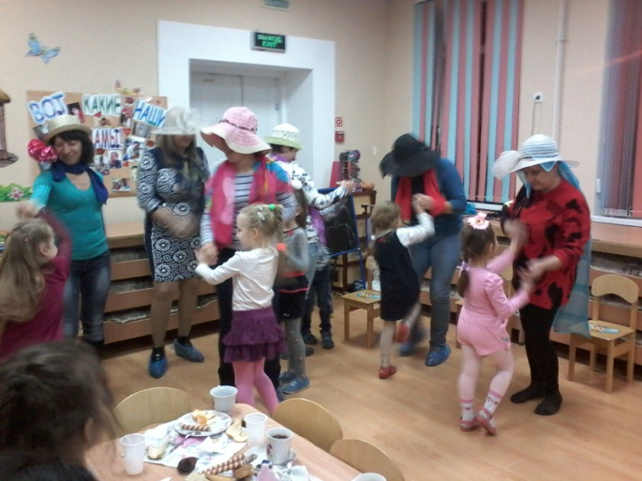
В группе организовали чаепитие. Мамы удивляли своих детей кулинарными способностями. Принимали активное участие в различных конкурсах. Сколько было восторга и умиления за свою маму у каждого ребёнка.

Мы считаем, что такие мероприятия помогают сформировать у детей целостное представление образа матери. Воспитывают уважение и заботу, бережное отношение, желание помочь и делать приятное самому дорогому человеку на земле.

